Перечень вопросов по мониторингу готовности населения к переходу на цифровое наземное телевизионное вещание (населенные пункты в зоне охвата ЦЭНТВ) ____________________________________________________________
1. С нового года все граждане России смогут смотреть бесплатно 20 цифровых телеканалов:
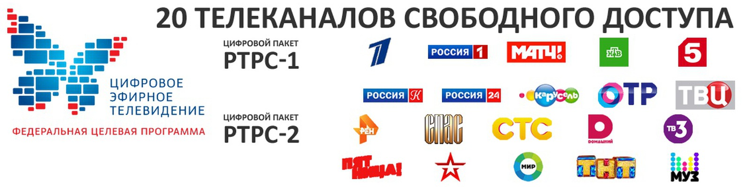
2. Смотрите их сейчас?
ДА ______________ НЕТ _____________
2. Если смотрите не все из 20 каналов, видно ли Вам в углу экрана при просмотре, например « Первого канала », букву « А» рядом с единицей?
ДА_______________ НЕТ_______________
- Если да, тогда для просмотра 20 цифровых телеканалов нужна еще небольшая приставка (тюнер). Приставок сейчас много разных по цене от 600 рублей. Их можно купить и в магазине, и через почту (далее вопрос №4)
-Если нет, значит Вы уже смотрите цифровое телевидение, а с конца декабря увидите 20 телеканалов (к вопросу №4 переходить не нужно, конец опроса)
4.Когда собираетесь покупать?_________________________________
(напомним, что в январе 2019 г. аналоговое вещание будет отключено). Нужна ли помощь с подключением? ( телефон горячей линии : 8-800-220-20-02, сайт : смотрицифру.рф, информация о региональных инициативных, касающихся помощи населению в подключении оборудования (при наличии)).
5. В случае если есть региональные программы поддержки населения в приобретении приемного оборудования, рассказать о таких программах.
Заполненные анкеты принимаются в Администрации городского округа Спасск-Дальний, отдел ЖКХ, каб. 16.

